Главный информационно-аналитический центр МВД России приглашает на работу
09.04.2025
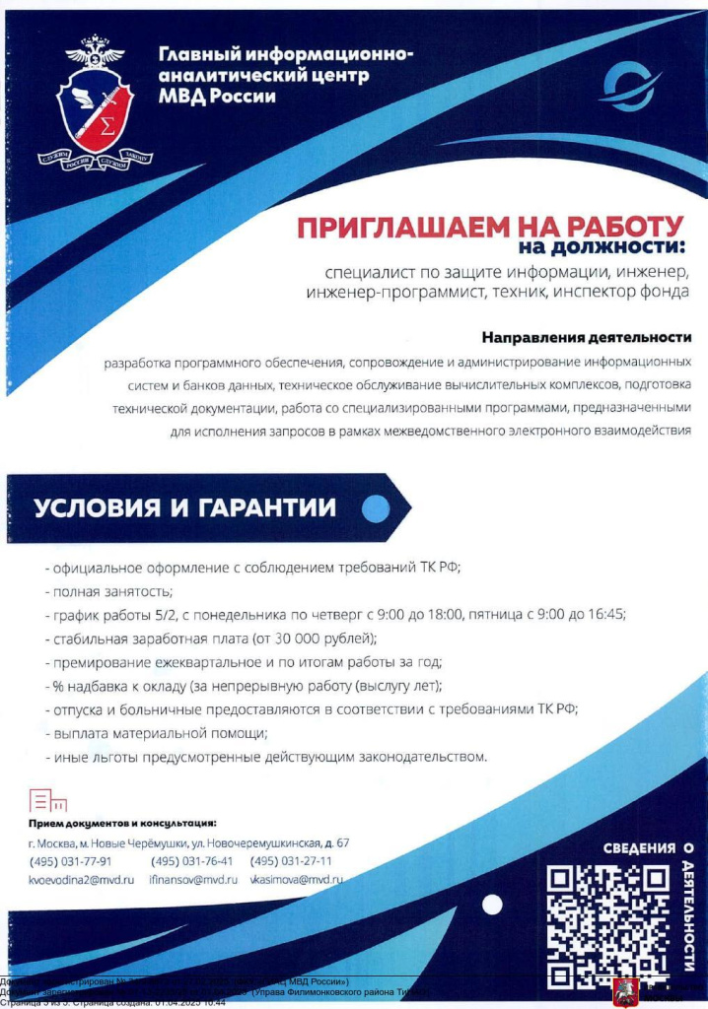

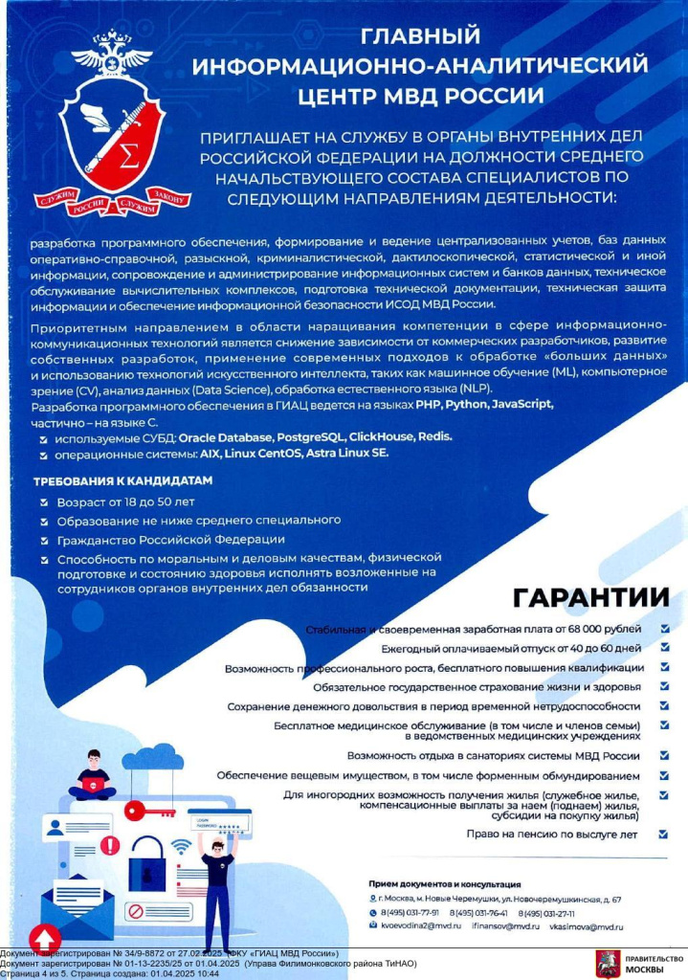

Адрес страницы: http://voronovo.mos.ru/info/detail/12904977.html
Управа района Вороново города Москвы

